Jak regenerovat filtr Dionela pod kuchyňskou linkou:
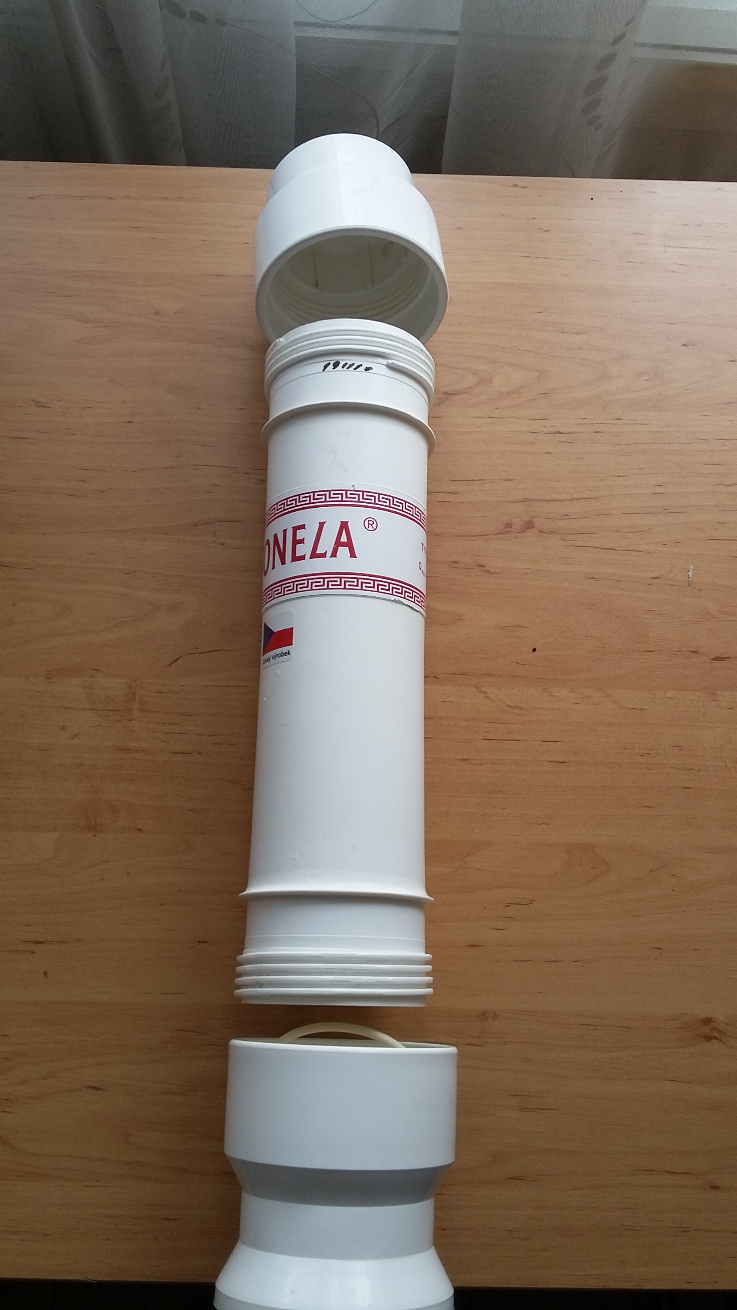

- Vložte filtr Dionela do nádoby (kbelík) na vodu, odpojte hadičky od hlavic (povolíte matice hlavic, necháte matice navléknuté na tlakových hadičkách i s kompresním kroužkem, pokud chcete, označte si hadičky – která patří na vstup do filtru a která patří do horní hlavice na výstup z filtru). Nechte vytéct vodu z filtru, až Vám voda nepoteče, odmontujte nejprve dolní hlavici, Totéž uděláte s horní hlavicí. (k regeneraci je ta prostřední část filtru, tuto celou měníte).
- Pokud to půjde, nechte přes noc vysušit, aby vytekla přebytečná voda.
Chcete si regeneraci zakoupit osobně?:
Můžete v naší prodejně Aqua Aurea, s.r.o. Horňátecká 1772/19, Praha 8 (otevírací doba úterý + čtvrtek 14-18 hod)
- Sebou vezměte celé tělo filtru (celá prostřední část filtru, doma nechcete hlavice s těsněním) Dionela, které potřebujete regenerovat.
- V prodejně na počkání dostanete jiné tělo s novými hmotami.
- Doporučujeme mít v zásobě nové těsnění do hlavic filtru, pro bezproblémovou výměnu, doporučujeme vyměňovat při každé regeneraci – kupuje se samostatně a není součástí nové regenerace.
Budete nám tělo filtru posílat?:
- Zabalte prosím tělo filtru do igelitového sáčku, aby případná zbytková voda neprotekla do balíku. Zabezpečte proti otlučení závitů např. bublinkovou fólií, papírem apod.
- Do balíku vložte objednávku – na ní napište, kam máme novou regeneraci poslat, kontakty ( telefon, email), aby měl dopravce kam posílat informaci o zasílání. Pokud budete chtít další zboží např. těsnění, orientační testovací proužky apod. napište to do objednávky. (objednávku si můžete udělat i přes náš e-shop, ale vždy čekáme na dodání Vaší vypotřebované vložky, případně na připsání částky, pokud zvolíte platbu předem, než pošleme novou regeneraci na Vaší adresu).

Nedaří se Vám rozmontovat filtr? Jsou hlavice příliš utažené? Nevadí, zkuste nahřát dolní a horní hlavici v teplé vodě, tím se mírně roztáhnou a snáz hlavice povolíte, pokud se Vám to nepodaří přineste nebo pošlete filtr celý, vč. hlavic, my filtr rozmontujeme a rozmontovaný Vám pošleme zpět, abyste si hlavice mohli vydezinfikovat (octová voda 1:1 voda – ocet, necháte 20 minut poležet ve vlažné vodě, potom omyjete vodou, takto můžete vydezinfikovat i těsnění, které doporučujeme mírně namazat třeba jedlou vazelínou a vložíte do hlavic).
Obdrželi jste novou regeneraci a co teď?:
- Máte vydezinfikované hlavice, v hlavicích vložené těsnění.
- Regeneraci namontujete nejprve do dolní hlavice, regenerace se montuje svisle, aby těsnění v hlavicích „leželo“ (pokud byste montovali vodorovně mohlo by se těsnění zkroutit a hlavice by protékaly), dotáhněte.
- Celý filtr otočte hlavou dolu a namontujte horní hlavici, opět ve vodorovné pozici, hlavici dotáhněte)
- Nasaďte zpět hadičky a dotáhněte matice. (Neoznačili jste si hadičky? A nevíte která patří kam? Jednoduchá rada, vezměte si nádobu na vodu (kbelík), dejte do něho obě hadičky, pusťte ventil, jako byste chtěli filtrovat vodu, hadička, ze které vytéká voda a vede nefiltrovanou vodu, patří do dolní hlavice filtru (VSTUP), ta co „neteče“ , tuto připojte do horní hlavice filtru (VÝSTUP), vede již filtrovanou vodu zpět do výtokového ramínka
- Proveďte proplach filtrem.

Máte kombinované filtry? (např. Dionela F221trio, F2-1duo):
Nezapomeňte propláchnout nejdříve filtry typ FDN2 a po proplachu, propojte s filtry typ FAM1 a znovu propláchněte.

Doporučená doba proplachu:
- Dionela FAM1 cca 10 minut (může téct až černá voda, po proplachu vymizí, je to dáno otěrem aktivního uhlí)
- Dionela FDN2 cca 5 minut
- Dionela FTK3 cca 10 minut
- Dionela FAS4 cca 10 minut
Máte Filtry s trojnásobnou a vyšší kapacitou a průtokem? TRIO atp. ujistěte se telefonicky nebo emailem, jestli jsou filtrační vložky v prodejně, případně zavolejte, než budete filtrační vložky posílat a prostřední členy si zarezervujte.
Kdy regenerovat?:
- Dionela FAM1 se regeneruje, nejlépe po jednom roce provozu, jinak nejdéle do dvou let od zavodnění filtru (životnost hmot), pokud však máte filtr znečištěný mechanickými nečistotami, tak musíte regenerovat dřív, tyto nečistoty vytváří bariéru na spodní části filtru a může dojít k poškození filtru (hmoty mohou začít unikat do vody, může dojít k neprůchodnosti filtru). Doporučujeme předřadit mechanický filtr přímo před filtr Dionela.
- Dionela FDN2 se regeneruje nejdéle po jednom roce provozu, nebo dřív, pokud Vám začnou stoupat dusičnany za filtrem (poznáte to pomocí lakmusových papírků, které jsou součástí nového filtru Dionela typ FDN2, pokud je vypotřebujete, můžete i samostatně zakoupit).
- Dionela FTK3 se regeneruje nejdéle po jednom roce provozu, nebo dřív, pokud Vám začne stoupat tvrdost za filtrem (poznáte to pomocí lakmusových papírků, které jsou součástí nového filtru Dionela typ FTK3, pokud je vypotřebujete, můžete i samostatně zakoupit).
- Dionela FAS4 se regeneruje po dvou letech provozu nebo dříve, pokud laboratorním rozborem na arzen zjistíte, že hodnoty arzenu stouply nad limit.
- Dionela F2duo se regeneruje nejdéle po jednom roce provozu, nebo dřív, pokud Vám začnou stoupat dusičnany za filtrem (poznáte to pomocí lakmusových papírků, které jsou součástí nového filtru Dionela typ FDN2, pokud je vypotřebujete, můžete i samostatně zakoupit).
- Dionela F221 trio se regeneruje nejdéle po jednom roce provozu, nebo dřív, pokud Vám začnou stoupat dusičnany za filtrem (poznáte to pomocí lakmusových papírků, které jsou součástí nového filtru Dionela typ FDN2, pokud je vypotřebujete, můžete i samostatně zakoupit).
- Dionela F1duo se regeneruje, nejlépe po jednom roce provozu (Autopatie) jinak nejdéle do dvou let od zavodnění filtru (životnost hmot), pokud však máte filtr znečištěný mechanickými nečistotami, tak musíte regenerovat dřív, tyto nečistoty vytváří bariéru na spodní části filtru a může dojít k poškození filtru (hmoty mohou začít unikat do vody, může dojít k neprůchodnosti filtru). Doporučujeme předřadit mechanický filtr přímo před filtr Dionela.
- Dionela F3duo se regeneruje nejdéle po jednom roce provozu, nebo dřív, pokud Vám začne stoupat tvrdost za filtrem (poznáte to pomocí lakmusových papírků, které jsou součástí nového filtru Dionela typ FTK3, pokud je vypotřebujete, můžete i samostatně zakoupit).
- F2trio se regeneruje nejdéle po jednom roce provozu, nebo dřív, pokud Vám začnou stoupat dusičnany za filtrem (poznáte to pomocí lakmusových papírků, které jsou součástí nového filtru Dionela typ FDN2, pokud je vypotřebujete, můžete i samostatně zakoupit).
Nenašli jste právě tu Vaší kombinaci filtru? Nevadí, pravidlem je, že filtry typ FDN2, FTK3 se mění nejdéle po jednom roce provozu, nebo dřív, pokud začnou stoupat dusičnany (typ FDN2) nebo tvrdost (typ FTK3) za filtrem. Dionely typ FAM1 nejdéle po dvou letech provozu (pokud provozujete Autopatii, tak cca po jednom roce provozu) a Dionela FAS4 se regeneruje po dvou letech provozu nebo dříve, pokud laboratorním rozborem na arzen zjistíte, že hodnoty arzenu stouply nad limit.
Věříme, že Vám tento návod pomohl, pokud ne a máte, jakékoliv dotazy neváhejte nás kontaktovat.
S pozdravem
Vaše Aqua Aurea, s.r.o.

